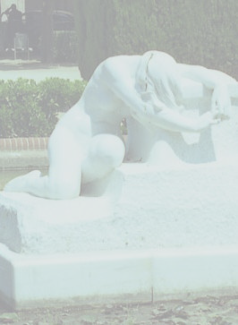
UNA CATALUNYA MÉS RICA PERÒ MÉS INHUMANA

Dilluns, 19 de juny de 2006

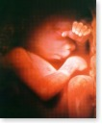
Avui Catalunya és més rica i una mica més poderosa, però també és més inhumana i més violenta. L'estatut anterior no recollia el dret de la dona embarassada a fer el que vulgui, quan vulgui, amb "el seu propi cos", com ve a dir molt astutament l'article 41.5 del nou estatut.

Avui a Catalunya s'afiança com la capital de l'avortament a Europa. Fa temps que vénen de Londres, i d'altres llocs d'Europa, a fer aquí allò que allí encara es un crim penalitzat: autèntics infanticidis legals de criatures a punt de néixer: 7, 8 i fins a 9 mesos. En unes clíniques de la part alta de Barcelona (la més famosa: GINEMEDEX, C. Dalmases, 61, prop d’Escoles Pies / Passeig Bonanova), qualificades de "camps de la mort" i "cambres dels horrors" pels periodistes anglesos, escandalitzats pel fet que aquí es faci la "vista gorda" davant de tanta inhumanitat.

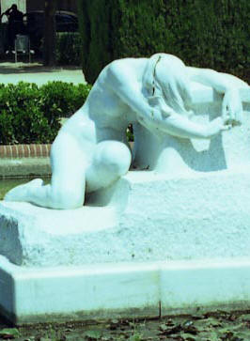
El que és més trist és que això ha estat possible amb la participació dels cristians de Catalunya, que "en consciència" han preferit ser més rics i poderosos que ser més cristians i més humans. Un missatge poc clar i confús, i gens valent, dels nostres bisbes des de Montserrat (que em perdonin el meu atreviment, però és el que penso sincerament, i jo també he comès errors greus a la meva vida) ha ajudat a desorientar moralment el nostre poble, en una cruïlla històrica: continuar sent famosos per la nostra inhumanitat o “quadrar-nos” i defensar els nostres valors cristians, al preu de ser més pobres i menys poderosos.

Avui Catalunya és menys cristiana i menys humana. El nou Estatut ens defineix com una nació pagana. No fa referència a la religió cristiana que és el fonament dels nostres drets i deures com a persones; ataca el fonament de la societat, marginant el matrimoni; i sobretot deixa el més feble entre nosaltres, el no nascut, del tot desprotegit: sense el dret a la vida. De fet, l’article 41.5 del nou estatut és del tot inconstitucional ja que contradiu l’article 15 de la constitució: “TOTS tenen dret a la vida”. De manera que aquest article hauria de ser el primer a “saltar” en la primera esmena que es faci del text (esmena que no hauria de tardar).

Una nació més pagana, és a dir una nació més inhumana. Cristians de Catalunya, ens hem precipitat vers una més gran inhumanitat de la que ja teníem i que ja ens ha fet famosos. "L'home recull allò que sembra". Que Déu ens ajudi a tots plegats. (Foto: “El desconsol”, estàtua davant el Parlament de Catalunya. De Josep Llimona i Bruguera, 1864-1934)

JMSO
www.avortamentno.com

